Верхнее меню:
Что входит | Как обучаться | 8 курсов в 1 клубе | Цены и тарифы | Отзывы | Контакты
Отдельно кнопка Вступить в клуб
Логотип - https://drive.google.com/file/d/1piRvx2jYYrfI3T5aoLKXAJCRbq9O5F_Q/view?usp=sharing

Блок 1
Образовательный клуб финансового аутсорсинга
ЯХОНТ (на клубе ЯХОНТ можно к букве О прицепить )
Профессиональная среда, где вы построите карьеру финансиста частной практики через готовые решения, индивидуальный трек развития, систему обучения и поддержку для роста.
Результат — твердые навыки учёта, востребованные услуги, стабильный поток клиентов, применение ИИ и автоматизации для высокой эффективности работы (это можно в рамочку/подложку)
Кнопка Вступить в клуб (ведет на блок Цены и тарифы)
Кнопка Что входит? (ведет на блок Как проходит обучение)
Картинка (справа):
Екатерина Яхонтова https://drive.google.com/file/d/1CTuoVLUbElRcTO58rv0EAuIZ_6nIU8yF/view?usp=sharing
Надпись:
Екатерина Яхонтова
Финансист с 18-летним опытом в финансах и экономике, основатель клуба финансового аутсорсинга, автор обучений, которые прошли 1000+ специалистов
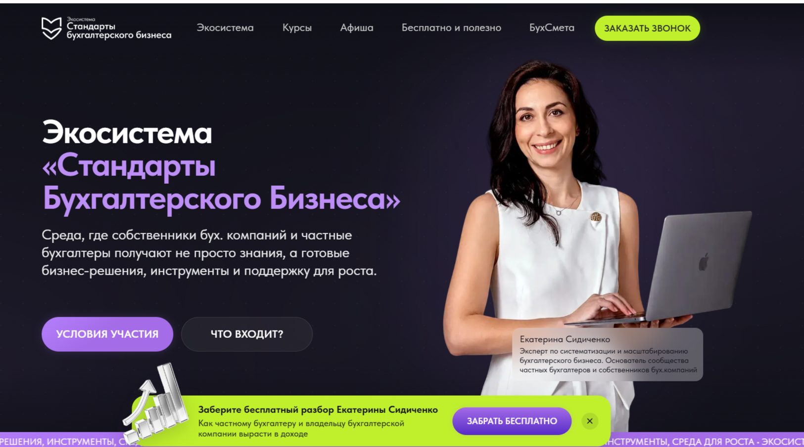
прототип как разместить

Блок 2 Что такое клуб
Картинка прототип
8 кнопочек в 2 ряда по 4 на компе, по 2 кнопочки в 4 ряда на телефоне, без стрелочек, не кликабельны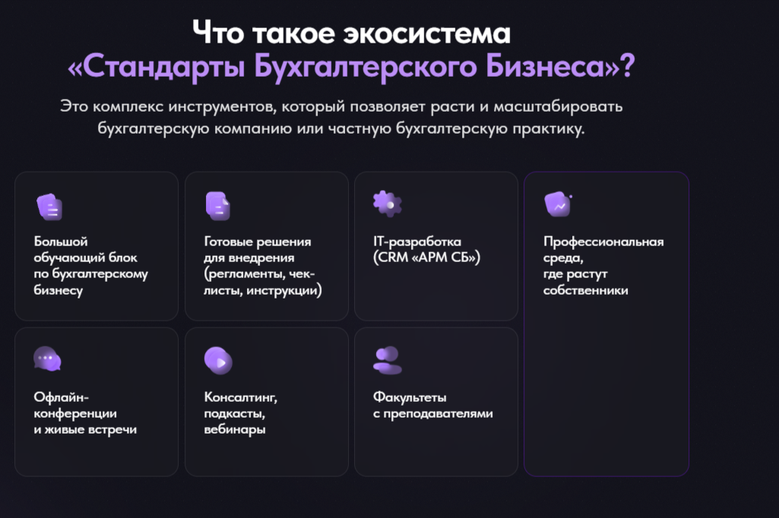
Что такое клуб финансового аутсорсинга “Яхонт”?
Это место, где за 5000 рублей в месяц вы получите то, что на рынке стоит сотни тысяч рублей
*ничего другого писать не надо, надпись по центру)
8 обучающих курсов
Которые прошли 1000+ человек, 97% получили сильный результат
250 + практических уроков
С заданиями как в реальных проектах
300+ готовых инструментов
Таблицы, шаблоны, ИИ-агенты, промты, скрипты и многое другое
Индивидуальный трек обучения
По итогам тестирования на входе в клуб
Мастер-классы с приглашенными экспертами
Финучет, HR, развитие соцсетей, финмодели, психология и др.
Созвоны с Екатериной Яхонтовой
4 раза в месяц по программам обучающих курсов
Чат вакансий
Регулярно пополняется, чтобы вы не тратили время на самостоятельные поиски
Профессиональное сообщество, где есть обмен опытом и нет конкуренции
Поддерживающее окружение коллег, возможность получить поддержку и взгляд со стороны на вашу ситуацию

Блок 3 Аудитория
Кому точно надо быть в клубе?
Жмите по кнопкам ниже, чтобы узнать, что клуб даст конкретно вам
Бухгалтер, главбух, экономист
- Выгорели от скучных однотипных задач, доход не соответствует нагрузке и ответственности
- Хотите полностью или частично перейти в финучет
- Не понимаете с чего начать
В клубе вы сможете:
- Переквалифицироваться в финансиста частной практики
- Получить твердые навыки финучета и понимание, где найти первых клиентов
- Не сойти с дистанции из-за “а вдруг не получится” и “без большого опыта и кейсов никто не будет со мной работать”
Финансист в найме
- Устали работать за троих, а зарабатывать за одного
- Мечтаете перейти на аутсорс, но страшно потерять “стабильный доход” в найме
- Хотите подтянуть профессиональные навыки и разобраться, где и как найти клиентов
В клубе вы сможете:
- Научиться самостоятельно вести проекты от подписания договора до итоговой встречи
- Выстроить систему привлечения клиентов и ежемесячно получать заявки
- Перейти на аутсорс с поддержкой от меня и коллег на всем пути
Финансист на аутсорсе
- Клиентов то густо, то пусто
- Чувствуете себя слабее коллег по навыкам, качеству и скорости работы
- Не хватает профессионального окружения, где можно быстро получить ответ на любой вопрос и обменяться опытом
В клубе вы сможете:
- Внедрить нейросети и автоматизацию в работу, чтобы выйти из операционки и заниматься тем, что приносит деньги вам и результат клиенту
- Повысить конкурентоспособность на рынке и стать специалистом, у которого всегда есть клиенты
- Развиваться в окружении коллег, с поддержкой и обратной связью
Финансовый менеджер, финаналитик
- Уперлись в потолок по доходу и должности
- Надоело быть “операционщиком”, которого легко заменить
- Хотите дорасти до функционала финансиста и работать на себя
В клубе вы сможете:
- Научиться профессионально внедрять финучет в реальный бизнес
- Сформировать сильные услуги, за которые готовы дорого платить
- Использовать проверенные способы привлечения клиентов

Блок 4 Как проходит обучение
Я бы сделала в формате блоков
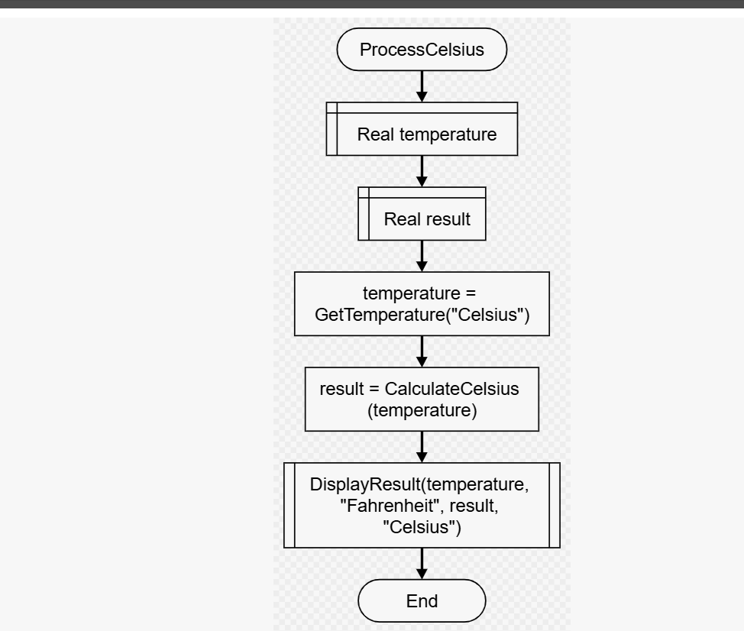
В мобильной версии точно так, в компьютерной лучше по горизонтали
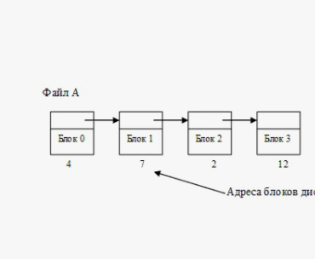
Ваш путь в клубе
Этап 1
Вступить в клуб
Выбор периода вступления, оплата
Вы можете вступить клуб на 1,3 или 6 месяцев. Чем больше период вступления, тем выгоднее условия и больше возможностей внутри клуба.
Кнопка “Вступить в клуб”
Этап 2
Доступ к боту, каналу и сообществу клуба
Бот клуба — ваш источник информации, напоминания о предстоящих событиях, быстрая обратная связь от эксперта, контроль доступов к обучению и другим ресурсам.
Канал — информационная среда, где каждый день выходят подкасты, разборы кейсов, экспертные публикации, статьи, информация о мастер-классах и обновлениях клуба.
Все необходимое, чтобы вы быстро включились в работу, регулярно получали материалы для работы и были в курсе событий
Сообщество — это профессиональное окружение, где вы растете быстрее, чем в одиночку. Здесь быстро приходят ответы на любые вопросы, обратная связь помогает справляться с нестандартными задачами, а энергия единомышленников даёт мощный импульс двигаться вперёд. Формат - закрытый чат в Телеграм.
Чат структурирован по тематическим разделам: обучение, общение, вакансии. Четно, понятно, ничего лишнего.
Этап 3
Тестирование и индивидуальный трек обучения
1.После оплаты клуба и активации подписки в боте вы получаете доступ к обучающей платформе
2. Проходите тестирование на определение ваших навыков.
3. По итогам тестирования вы попадаете на 1 из 3 треков обучения. Каждый трек - набор курсов, которые открываются в определенной последовательности. Последовательность определена согласно вашим навыкам, вы проходите курсы друг за другом, без хаоса и расфокуса.
Этап 4 Обучение по вашему личному треку
Трек 1. Специалист
Вы на старте пути в управленческий учёт. Возможно, вы бухгалтер, который хочет расти, или финансист без чёткой системы и сильной базы в отчётах. Ваша задача — выстроить фундамент, найти первых клиентов и начать зарабатывать на своих знаниях.

Последовательность курсов: (я бы сделала раскрывающимся списком и сбоку значком

- Эксперт по оцифровке бизнеса
- Системные продажи для финансиста
- Нейросети для финансиста
- Практикум по финансовому анализу
- Создание финансовых моделей с 0
- Автоматизация управленческого учета
Трек 2. Профессионал
Вы уверенно работаете с управленческим учётом, но ИИ почти не используете. Именно здесь ваша точка роста — нейросети и автоматизация освободят время и увеличат количество клиентов без роста нагрузки.
Последовательность курсов:
- Нейросети для финансиста
- Системные продажи для финансиста
- Практикум по финансовому анализу
- Создание финансовых моделей с 0
- Автоматизация управленческого учета
Трек 3. Эксперт
Вы — финансист с опытом, используете в работе нейросети. Ваша точка роста — повышение стоимости и количества проектов через систему привлечения клиентов, рост эффективности и готовность браться за сложные задачи.
Последовательность курсов:
- Практикум по финансовому анализу
- Нейросети для финансиста
- Системные продажи для финансиста
- Создание финансовых моделей с 0
- Нейросети для финансиста
- Автоматизация управленческого учета
*курсы “Первые деньги без паники” и “Google-таблицы для финансистов” по умолчанию сразу открываются после оплаты клуба
Кнопка “Смотреть наполнение курсов”
Этап 5. Мастер-классы, разборы, эфиры
Каждый месяц вы получаете:
4 мастер-класса с приглашенными экспертами
4 встречи со Екатериной на курсах
2 разбора с Екатериной на тарифах “Любитель” (3 месяца) и “Мастер”
График проведения мероприятий вы получаете заранее 1 числа месяца. События проходят в одни и те же дни и время, поэтому вы легко сможете внести их в ваше расписание

Блок 5 курсы
1 КЛУБ = 8 КУРСОВ
“За 7 лет я прошла путь от главбуха в найме до финансиста на аутсорсе с доходом более 500 000 рублей на услугах финучета со своей командой. Свой опыт я передала 1000+ специалистам. И весь этот опыт и знания нельзя уместить в 1 курс.
Поэтому вы получаете доступ ко всем моим курсам, каждый из которых закрывает 1 конкретный этап развития в финансовом аутсорсинге. Курсы открываются ПОСЛЕДОВАТЕЛЬНО, согласно вашему треку”
(это взять в рамочку, кавычки и сбоку сделать кругляшок с фото Екатерины и подписью: Екатерина Яхонтова, основатель клуба “ЯХОНТ”

Что входит в каждый курс? Смотрите ниже
Далее сделать открывающиеся разделы (8 разделов) как на сайте, можно в 2 ряда по 4 кнопки https://yahontovafinance.ru/finansist_kurs . Обязательно чтобы были указаны все уроки, инструменты и результат обучения
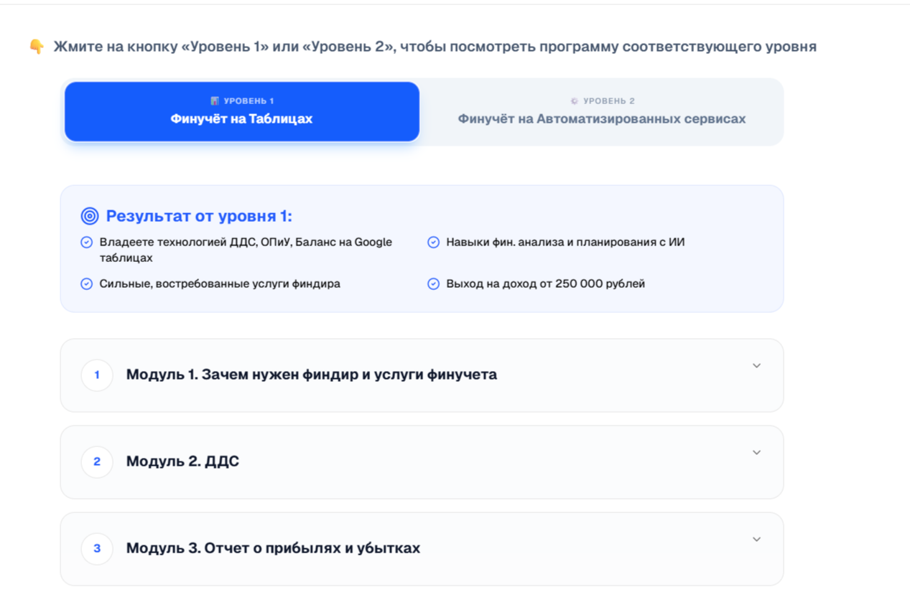
Кнопки:
- Эксперт по оцифровке бизнеса
- Системные продажи для финансиста
- Нейросети для финансиста
- Практикум по финансовому анализу
- Создание финансовых моделей с 0
- Автоматизация учета в Финтабло и Планфакт
- Googlе таблицы для финансистов
- Первые деньги без паники

Эксперт по оцифровке бизнеса
Результат курса: вы профессионально внедряете отчеты ДДС, ОПиУ, Баланс на Google-таблицах, умеете анализировать показатели и на основе их давать рекомендации клиенту. Ваших навыков достаточно, чтобы брать клиентов на услугу внедрения управленческого учет.
Рекомендованный срок обучения: 8 недель

Программа:
Модуль 1. Зачем нужен финдир и услуги финучета
УРОКИ:
- Роль финансового директора на аутсорсе
- Диагностика клиента как первый этап продажи
- Как продать услугу управленческого учета через боли и потребности клиента
- Организация работы на удаленке
- О чём договориться с клиентом до начала работы

РЕЗУЛЬТАТ:
Знаете, зачем клиенту услуги финучета, как эти услуги продать и как выстроить работу на этапе оказания услуг. Готовы получать твердую базу, чтобы потом ее применить на реальных проектах.

Модуль 2. Отчет ДДС
УРОКИ:
- Составление справочника для ДДС (теория)
- Платежный календарь: внедрение и назначение
- Подробные шаги внедрения отчета клиенту
- Настройка взаимосвязи Платежного календаря с ДДС

РЕЗУЛЬТАТ:
Получите навык ведения ДДС и организации его сбора. Навык формирования платежного календаря и понимание, какие боли можно закрыть платежным календарем.

Модуль 3. Отчет о прибылях и убытках
УРОКИ:
- Отчет ОПИУ (PnL) и его назначение
- Учет кредитов и налогов
- Окончательная сборка ОПИУ
- Зарплатная ведомость и учет основных средств
- Учёт сделок. ДДС как источник информации

РЕЗУЛЬТАТ:
Получите навык составления Отчета о Прибылях и Убытках. Поймете какие цели и задачи решает отчет о прибылях и убытках.

Модуль 4. Управленческий баланс

УРОКИ:
- Зачем управленческий баланс бизнесу и его источники информации
- Как добиться сходимости баланса
- Сбор первого управленческого Баланса
- Оборотный капитал, что это и как им управлять

РЕЗУЛЬТАТ:
Получите навык составления Управленческого Баланса.

Модуль 5. Финансовый Анализ ИИ-технологии
УРОКИ:
- Виды финансового анализа: вертикальный и горизонтальный
- Показатели ликвидности и финансовой устойчивости
- Структура промпта для финансового анализа
- Гамма краткий обзор инструмента
- Факторный и план-фактный анализ. Практика выполнения
- Презентация итогов финансового анализа клиенту
- Практикум: анализ отчёта
- Практикум: собираем презентацию под клиента

РЕЗУЛЬТАТ:
Навык проведения финансового анализа всех отчетов по всех вариантах. Навык проводить финанализ при помощи ИИ.

Системные продажи для финансиста ИИ-технологии
Результат курса: у вас сформированы сильные и понятные услуги, упакована экспертность (соцсети, резюме, анкета на HH.RU, коммерческое предложение) и кейсы. Вы получаете 3-5 заявок в месяц, переговоры с потенциальными клиентами в 8 из 10 случаев заканчиваются подписанием договора.
Рекомендованный срок обучения: 6 недель

ПРОГРАММА
Модуль 1 . Вводный
Уроки:
1. Приветствие от автора
2. Точка А. Постановка цели
3. Зачем финансист нужен бизнесу? Глазами предпринимателя
4. Зачем бухгалтер нужен бизнесу? Глазами предпринимателя
Инструменты:
· Чек-лист самодиагностики "Точка А"
· Конспекты уроков
· Чек-лист "Зачем финдир бизнесу"
· Чек-лист "Зачем бухгалтер бизнесу"
Результат:
Оцифровали точку А, поставили понятную достижимую цель, настроены работать на результат.
Модуль 2. Услуги, упаковка, цены
Уроки:
- Зачем финансисту личный бренд
- Как подготовиться к привлечению клиентов
- Анализ рынка и целевой аудитории с ИИ
- Формирование услуг
- Упаковка экспертности
- Упаковка экспертности с ИИ
- Упаковка услуг с ИИ
- Ценообразование
Инструменты:
· Промт для составления продающего резюме
· Промт для составления описания профиля, промты для написания постов о вас, ваших услугах
· Промт для упаковки кейсов (на базе ваших данных о проекте)
· Промт для составления структуры продающей презентации
· Инструкция по оформлению презентации с помощью ИИ сервиса Gamma
· Промты для упаковки услуг
· Образец упаковки услуг
· Презентация упакованных услуг в Gamma
· Калькулятор стоимости услуг финансиста
Результат:
Вы понятны и заметны потенциальным клиентам. Еще до знакомства вас воспринимают как сильного эксперта, которому можно доверять. Ваши услуги нужны рынку и за них готовы достойно платить, без "а почему такая цена".
Модуль 3. Продажи: базовый пакет инструментов для успешного старта
Уроки:
- Юридические аспекты работы на аутсорсе
- Проведение диагностики и переговоры с ИИ
- Скрипт продаж для входящих заявок по телефону и в переписке
- Скрипт привлечения клиентов по партнерке
- Страхи и ошибки в продажах
- Отработка возражений
Инструменты:
· Шаблон договора с инструкцией по применению таблицы
· Регистрация ИП через Тинькофф (инструкция)
· Образец диагностической карты (2 шт)
· Чек-лист для диагностики клиента
· Скрипт продаж для входящих заявок по телефону и в переписке
· Скрипт привлечения клиентов по партнерке
· Таблица отработки возражений
Результат:
Чувствуете себя уверенно на продающих встречах и в переписке. Вас не трясет от мысли о том, что надо продавать себя и свои услуги. Знаете, как довести клиента до подписания договора и оплаты на встрече и согласовать юридически безопасные условия сотрудничества.

Модуль 4. Поиск клиентов: с 0 до 3-5 заявок в месяц
Уроки:
- HH.RU
- Сарафанное радио
- Партнерская программа
- Привлечение клиентов в соцсетях: что реально работает с учетом ограничений?
- Чаты в телеграм
- Запуск Телеграм канала с 0
- Как с 0 набрать аудиторию в соцсетях и превратить ее в клиентов
- Организация привлечения клиентов: от хаоса к ежедневным действиям и результатам.
Инструменты:
· Промт для упаковки профиля на ХХ.РУ
· Скрипт для отклика на вакансию на ХХ.РУ
· Пример резюме для ХХ.РУ
· Шаблон договора о передаче клиентов по партнерке
· Шаблон базы партнеров
· КП для партнеров
· Промты для продающих постов
· Контент-стратегия для телеграм канала с помощью ИИ
· ИИ для создания фотосессии
· Общая схема прогрева от "подписался" до "оставил заявку и купил"
· Список чатов, где сидят потенциальные клиенты
· Скрипт сообщения, чтобы написать клиенту первым
· Пример встраивания привлечения клиентов в рабочий график
Результат:
Запустили 4-5 каналов привлечения клиентов, стабильно получаете 5-6 заявок на ваши услуги в месяц, вышли на ежемесячных доход, который вас устраивает, но можно больше. Привлечение клиентов занимает 1 час в день, вас это не тяготит, основную часть работ делает ИИ.

Модуль 5. Клиенты через личный бренд: когда за ваше имя платят дорого
Уроки:
- Статьи и публикации с ИИ: где и о чем писать, чтобы вас заметили потенциальные клиенты
- Воронка клиентов с Инстаграм*
- Взаимная реклама
- Бизнес-мероприятия
- Бизнес-сообщества и клубы по подписке
- Выступления с ИИ
Инструменты:
· Гайд по созданию статей
· Промты для написания статей
· Схема воронки в Нельзяграм
· Инструкция "Как создавать Reels", которые приносят подписчиков и заявки
· Список источников бизнес-мероприятий
· Промты для создания сценария выступления
Результат:
Клиенты идут на ваше имя, доверяют с первых секунд. За ваше имя платят дороже, чем за услуги "ноу-нейм" коллег. Вам открывается сегмент высокочековых клиентов.
Модуль 6. Техники переговоров: как зарабатывать больше и отстаивать свои условия сотрудничества
Инструменты:
· Скрипт "Призыв закрыть финансовые обязательства"
· Скрипт "Сначала долг, потом новые задачи"
· Скрипт "Запрос повышения через демонстрацию вклада"
· Скрипт "Смягчение условий + отсылка к рынку".
· Скрипт "Повышение оплаты труда из-за переработки"
· Скрипт "Снижение нагрузки согласно договору".
· Скрипт для старта диалога "Персонализация + комплимент"
· Скрипт "Предложение ценности, а не просто услуги".
· Скрипт "Снятие отговорок через готовые варианты решения.
· Скрипт "Запрос на изменение формата работы через демонстрацию выгоды"
· Скрипт "Сотрудничество с потенциальным работодателем/клиентом на ваших условиях".
Уроки:
- Как просить долг за неоплаченный труд и не работать бесплатно
- Запрос на повышение оплаты в найме и на аутсорсе
- Работа на износ и переработки. Как договориться о повышении оплаты или снижении нагрузки
- Холодные продажи: как написать клиенту первым, чтобы он был заинтересован в работе с вами?
- Как договориться на аутсорс, если в вакансии написано "найм"
- Клиент на встрече сказал "да", после встречи молчит. Что делать?
Результат:
пометка "найм" в вакансии больше не приговор, знаете, как договориться работать на ваших условиях. Умеете согласовывать повышение цен, расставляете границы с клиентом, оплата соответствует вашей нагрузке и вы ее получаете вовремя.
Модуль 7
Команда и делегирование
Инструменты:
· Финмодель для масштабирования
· Оргструктура команды
· Опросник по организации команды
· Промт для создания вашей технологии оказания услуг
· Промт "Оформление инструкций"
· Промт "Обучение команды"
· Промт "Карта развития команды"
Уроки:
- Финмодель команды или как не остаться без денег
- Структура команды
- Как упаковать ваши знания в методологию
- Поиск помощника/сотрудника, коммуникация команды и клиента
Результат:
Из аутсорсера-одиночки превратились в эксперта со своей командой. Вы занимаетесь стратегией, переговорами с клиентами, и задачами, которые сильнее всего влияют на прибыль, за оказание услуг и задачи попроще отвечают коллеги.

Нейросети для финансиста
Результаты модуля: вы применяете ИИ в работе ежедневно на уровне привычки и делегируете им всю операционку, освобождая 4 часа рабочего времени. За счет высокой эффективности и качества проделанной работы клиенты выбирают вас, а не коллег без навыков ИИ.
Рекомендованный срок обучения: 6 недель
Программа:
Модуль 1. Базовые возможности ИИ
Уроки:
1. Обзор инструментов GPT, Машарпт, Gemini
2. Безопасность, конфиденциальность, этика
3. Что такое промпт: анатомия запроса
4. Диагностика: где у тебя рутинные задачи?
5. Промпты под задачи финансиста: отчёт, КП, пост
Инструменты:
- Чек-лист нейросетей
- Чек-лист хорошего промпта
- Шаблон для анализа рутинных задач
- Гугл-таблица шаблонов готовых промптов

Результат:Четкая структура работы с ИИ. Безопасно, без риска слить данные. ИИ больше не пишет ерунду. Свобода от задач, которые никто не любит.
Модуль 2. Работа с документацией
Уроки:
1. Урок по работе с шаблонами документа
2. Проверка договоров и выявление рисков
3. Проведение сверок при помощи ИИ
4. Сверка ЕНС при помощи ИИ
5. Обработка требований ИФНС через ИИ
6. Сверка актов взаиморасчётов с ИИ
Инструменты:
- Промт: АИ-операционист для работы с шаблонами
- Шаблон документа в .docx
- ИИ-юрист для проверки договоров на риски
- Промт агента для проверки договоров
Результат: обработка документов за минуты, сверка актов, составление договоров происходит за секунды, минимум ошибок.

Модуль 3. Финансовый анализ и ведение отчётов с ИИ
Уроки:
1. Как GPT «читает» отчёт: логика и порядок
2. Написание формул для Гугл и Excel с ИИ
3. Работа с массивами: отчёт за 10 минут, не 3 часа
4. Структура промпта для финансового анализа
5. Практикум: анализ отчёта

Инструменты:
- Инструкция финансового анализа с ИИ
- Промт для написания формул
- Промт для финанализа + готовые примеры
- ИИ Агент для анализа отчётности
- Промт для обработки данных в отчётах
Результат:
Финансовый анализ в 5 раз быстрее. Бухгалтер использует ИИ для анализа налоговой нагрузки — из операциониста становится надёжным партнёром.

Модуль 4. ИИ Маркетинг для финансиста и бухгалтера
Уроки:
1. Анализ аудитории с ИИ
2. Стратегия привлечения клиентов
3. Gamma: краткий обзор инструмента
4. Как работает связка GPT + Gamma
5. Упаковка экспертности
6. Упаковка услуг с ИИ
7. Упаковка кейсов

Инструменты:
- АИ копирайтер
- АИ ассистент «Упаковка кейсов»
- Промт для анализа аудитории
- Промты для упаковки кейсов и услуг
- Промт по упаковке экспертности
Результат:
Ваши услуги упакованы. По первому взгляду на соцсети и профиль предприниматель считывает в вас профессионала.
Модуль 5. Клиенты с соцсетей с ИИ
Уроки:
1. Как вести соцсети с помощью ИИ
2. Контент-стратегия для телеграм-канала
3. Продающие посты с ИИ. Готовые промпты
4. Обзор нейросети для нейрофотосессии
5. Структура промпта для нужного промпта
6. Создаём свой ИИ аватар
7. Как улучшить качество фото
8. Как оживить фотографию

Инструменты:
- Промт для контент-стратегии
- Промпты для постов и сценариев выступлений
- Инструкции по созданию фото и видео с ИИ
Результат:
Регулярные заявки с соцсетей. На контент уходит не более 40 минут в день. Получаете результат в виде потенциальных клиентов.

Модуль 6. Продажи услуг с ИИ
Уроки:
1. Персональный AI-ассистент для операционных задач и продаж
2. Расшифровка встречи и выявление сути
3. Создаём своё КП при помощи ИИ
4. Продающее выступление. Структура.
Инструменты:
- Готовые промты для КП и презентации
- Порядок создания AI-ассистентов для переговоров
- АИ тренер по продажам
- Примеры решения задач с AI-ассистентом
Результат:
Продающие встречи заканчиваются подписанием договора и оплатой. Клиент видит, что вы можете закрыть его боль, и понимает, за что платит.

Модуль 7. Автоматизация управленки при помощи ИИ
Уроки:
1. Парсинг выписок через скрипт ИИ
2. Создание приложения по обработке документов
3. Автоматическая генерация аналитической записки через Telegram
4. Настройка правил для автоматического разнесения операций
5. Настройка автоматизации через ИИ-сервис
Инструменты:
- Промт для аналитической записки
- Шаблон «Журнал операций»
- Промты для автоматизации Excel и Google Таблиц
- Инструкции для автоматического разнесения операций

Результат:
Отчёты заполняются автоматически. Ручное разнесение операций — в прошлом.

Практикум по финансовому анализу ИИ-технологии
Результат курса: вы не просто “строите таблички с показателями”, а выявляете финансовые риски, предлагаете правильные управленческие решения, строите точные прогнозы развития бизнеса. Предприниматели воспринимают вас как партнера в области финансов и готовы работать вдолгую.
Рекомендованный срок обучения: 2 недели
Программа:
Модуль 1: Виды финансового анализа: вертикальный и горизонтальный
Результат: владеете основными видами анализа, умеете анализировать показатели, а не просто “называть цифры”
Модуль 2: Факторный и план-фактный анализ. Практика выполнения. О чем говорят результаты.
Результат: владеете продвинутыми видами финансового анализа, умеете на основании результатов делать точные прогнозы развития бизнеса, оценивать риски и видеть, как каждый фактор влияет на финансы бизнеса.
Модуль 3: Показатели ликвидности и финансовой устойчивости. Как посчитать и о чем они говорят?
Результат: умеете оценить финансовую устойчивость компании, видите, за счет чего можно стабилизировать финансовое положение бизнеса.
Модуль 4: Презентация итогов финансового анализа клиенту. Как презентовать так, чтобы клиент все понял и вместе выработать управленческие решения
Результат: уверенно презентуете клиенту итоги финансового анализа, говорите на одном языке с предпринимателем, ваши рекомендации воспринимают серьезно, в вас видят сильного специалиста-партнера.
Модуль 5: Финансовый анализ с ИИ
- Структура промта для финансового анализа.
- Анализ отчетности с Claude Cowork
- Практикум: анализ отчёта.
- Gamma краткий обзор инструмента для презентации финанализа
- Практикум: собираем презентацию под клиента
Результат: Сокращаете время на анализ в 5 раз, делегируя процессы нейросетям. Владение базой финанализа обязательно.

Создание финансовых моделей с 0
Результат курса: вы строите финансовые модели, которые отражают реальную картину бизнеса, позволяют оценить последствия от каждого принятого решения и вовремя скорректировать планы компании. В вашей продуктовой линейке есть услуга разработки финмодели стоимостью от 70 000 рублей, при включении финмодели в сопровождение его стоимость увеличивается на 20-30%.
Рекомендованный срок обучения: 2недели
Программа:
Урок 1. Знакомство с финансовой моделью
Результат: понимаете, что такое финансовая модель, как она становится инструментом бизнеса и какие вопросы раскрывает.

Урок 2. Сбор данных для финмодели
Результат: умеете проводить интервью с клиентом и собирать данные, даже если кажется, что их нет.

Урок 3. Воронка продаж
Результат: умеете строить и визуализировать структуру выручки.

Урок 4. Переменные и постоянные расходы
Результат: проходите путь от переменных расходов до чистой прибыли, распределяете затраты и определяете ключевые факторы влияния на прибыль.

Урок 5. Оборотный капитал и точка безубыточности
Результат: понимаете влияние оборотного капитала и умеете считать точку безубыточности.

Урок 6. Отчет о движении денег
Результат: составляете ДДС и определяете вероятность кассовых разрывов.

Урок 7. Сборка баланса
Результат: используете формулы для автоматизации, точности и актуальности данных.

Урок 8. Поиск точек роста
Результат: учитесь “играть” с финансовой моделью, видеть скрытые возможности и давать клиенту ценные рекомендации.

Урок 9. Аналитическая записка
Результат: составляете понятную аналитическую записку к финансовой модели по шаблонам и техникам из курса.

Урок 10. Инвестиционные показатели
Результат: разбираетесь в инвестиционных показателях и понимаете, как применять их при построении инвестиционной финансовой модели.

Урок 11. Практика расчета инвестиционных показателей
Результат: строите инвестиционные модели и решаете запросы бизнеса, связанные с финансовым моделированием.

Урок 12. Графики
Результат: отображаете данные в понятном виде, показываете перспективу развития бизнеса и усиливаете услугу наглядной картинкой.

Урок 13. Ценообразование услуг финмоделирования
Результат: понимаете, как установить цену на услугу построения финансовой модели, от чего она зависит и как донести ценность клиенту.

Урок 14. Презентация финансовой модели
Результат: презентуете финансовую модель клиенту так, чтобы он видел важность и ценность вашей аналитической работы.

Автоматизация управленческого учета в Финтабло и ПланФакт
Результат курса: вы внедряете финучёт на Финтабло и ПланФакт, 50%+ задач автоматизированы. В результате автоматизации у вас освободилось 3-4 часа времени в день, которое вы тратите на привлечение и работу с новыми клиентами.
Рекомендованный срок обучения: 8 недель
Программа:
Модуль 1. Зачем нужен финдир и услуги финучета
УРОКИ:
- Роль финансового директора на аутсорсе
- Диагностика клиента как первый этап продажи
- Как обосновать стоимость сервиса и услуги внедрения
- Зачем бизнесу сервисы, если у клиента уже есть 1С
- О чём договориться с клиентом до начала работы
- Партнёрские программы Финтабло и План-Факта

РЕЗУЛЬТАТ:
Знаете, зачем клиенту услуги финучета, как эти услуги продать и как выстроить работу на этапе оказания услуг. Умеете донести ценности ведения проектов на базе сервисов.

Модуль 2. Отчет ДДС в Финтабло и ПланФакте
УРОКИ:
- Что такое ДДС и его источники информации
- ДДС в Финтабло: порядок построения
- Настройка программы и логика работы сервиса ПланФакт
- Настройка программы и логика работы сервиса Финтабло
- Автоматическая сверка оборотов, реализация ДДС в ПланФакт
- ДДС в ПланФакт: порядок построения

РЕЗУЛЬТАТ:
Навык сборки отчета ДДС на базе сервисов Финтабло и ПланФакт.

Модуль 3. Управление денежными потоками и платежный календарь в Финтабло и ПланФакте
УРОКИ:
- Что такое платежный календарь и его назначение
- Как на основании факта спланировать данные и собрать инфу от клиента
- Практика внедрения ПК ПланФакте
- Как проанализировать денежные потоки при помощи ИИ
- Практика внедрения ПК в Финтабло
РЕЗУЛЬТАТ:
Умеете не просто учитывать факт, а помогать клиенту управлять деньгами на опережение.

Модуль 4. ОПиУ в Финтабло и ПланФакте: выручка, расходы, обязательства, налоги
УРОКИ:
- Источники и логика признания. Кассовый и начисленный метод
- Основные средства и НДС. Амортизация, начисление налогов
- Практика построения ОПиУ в ПланФакт
- Расходы и зарплата. Отражение расходов, учёт зарплаты, налогов
- Практика построения ОПиУ в Финтабло

РЕЗУЛЬТАТ:
Навык формирования ОПиУ в сервисах Финтабло и ПланФакт.

Модуль 5. Отчет Баланс на базе сервисов Финтабло и ПланФакт
УРОКИ:
- Зачем бизнесу управленческий баланс
- Логика отражения активов и обязательств
- Типовые ошибки и проверка корректности
- Как Баланс связан с ДДС и ОПиУ
- Настройка Баланса в Финтабло и в ПланФакте

РЕЗУЛЬТАТ:
Навык построения и работы с отчетом Баланс в сервисах.

Модуль 7. Финансовое планирование
УРОКИ:
- Что такое БДДС и БДР
- БДР в Финтабло и ПланФакт
- БДДС в Финтабло и ПланФакт
- Заявки на оплату

РЕЗУЛЬТАТ:
Навык составления БДДС и БДС. Умеете планировать финансы компании в соответствии с целями бизнеса.

Google-таблицы для финансиста
Результат курса: уверенно работаете в Google-таблицах и не сидите часами над формулами.
Рекомендованный срок обучения: 1 неделя
Программа:
МОДУЛЬ 1. Введение в Google-таблицы
Уроки:
1. Приветствие от автора
2. Интерфейс Google Таблиц

МОДУЛЬ 2. Основы работы с данными
Уроки:
1. Перенос данных из Эксель в Google Таблицы и наоборот
2. Как сделать копию файла на свой диск
3. Создание нового листа, формат ячеек
4. Как быстро удалить не нужные знаки которые мешают работу
5. Перенос ячеек/столбцов и их группировка
6. Выпадающие списки в таблице
7. Ошибка в выпадающих списках
8. Фильтрация данных
9. Как использовать примечания, чем они отличаются от комментариев

МОДУЛЬ 3. Формулы и функции
Уроки:
1. Функции ВПР и Индекс+ПОИСКПОЗ
2. Условное форматирование
3. Функции UNIQUE и FILTER
4. Формула ЕСЛИ и МЕСЯЦ
5. Функция СУММЕСЛИМН
6 Функция ТРАНСП

МОДУЛЬ 4. Анализ данных и визуализация
Уроки:
1. Сводные таблицы
2. Графики и диаграммы

МОДУЛЬ 5. Автоматизация
Уроки:
1. Функция IMPORTRANGE

Пакет инструментов “Первые деньги без паники”
Результат: вы умеете продавать услуги на встрече, рассчитывать стоимость работы и без стеснения называть цену. Как итог - быстро продаете услуги 1-2 клиентам, закрываете базовые финансовые потребности и далее развиваетесь без “денег нет, клиент нужен еще вчера”
Рекомендованный срок обучения: 2 недели

Внутри - уроки с инструментами:
1. Шаблоны договоров
— структура
— формулировки
— защита границ ответственности

2. Калькулятор стоимости + видео-разбор
— как считать цену
— как аргументировать
— как не демпинговать

3. Сценарий первой продающей встречи +урок
— какие вопросы задавать
— что не спрашивать
— как выявлять «боль»

4. Чек-лист диагностики клиента
— структура разговора
— логика сбора данных
— фиксация выводов

5. Примеры коммерческих предложений
— структура
— формулировки
— акценты на ценности

6. Урок по упаковке кейсов
— как описывать результаты
— как формулировать ценность
— как усиливать доверие

7. Бонус: ИИ для быстрого КП
— как за 15–20 минут собрать сильное коммерческое предложение
— готовые промты

Кнопка “Забрать все 8 курсов”

БЛОК 6 (дополнительный про курсы, как подблок)
Что важно знать о курсах?
Сильные результаты можно получить только при добросовестном прохождении курсов, соблюдении рекомендованных сроков обучения, выполнении заданий, посещении ZOOM-встреч с Екатериной.
Курсы открываются строго в последовательности вашего трека. Чтобы получить доступ к следующему курсу вы должны завершить текущий курс. Показателем завершения курса является успешное прохождение тестирования и выполнение более 50% заданий. Доступ к пройденным курсам у вас сохраняется все время пребывания в клубе.
Если вы проходите обучение медленнее , чем предполагает программа, по истечению рекомендованного времени на прохождение текущего курса, вам откроется следующий курс.
Проконсультироваться по вопросам обучения в клубе можно здесь:
Кнопка Телеграм: https://t.me/yakhontova_finance
Кнопка МАХ: https://max.ru/u/f9LHodD0cOK4FCCehXDnZVD9DPEf3Pur_Rgmnral_wmHP9O1MFHvQz7C16o

Блок 7
В чем уникальность клуба “Яхонт”
Это не очередная подписка с десятками уроков, которые вы когда-нибудь посмотрите.
Это продуманная система профессионального роста: понятный маршрут, сильное окружение, экспертная поддержка и возможности для развития в профессии и доходе.
1. Индивидуальный трек развития
Вы всегда понимаете, что изучать и куда двигаться дальше
При вступлении в клуб вы проходите тестирование, на основании которого формируется индивидуальный трек обучения.
- Изучаете только актуальные для вас темы
- Не тратите время на уже знакомый материал
- Последовательно осваиваете и внедряете новые инструменты
- Видите свой прогресс и следующую точку роста
Вместо хаотичного обучения — понятный путь к следующему профессиональному уровню.

2. Профессиональное сообщество
Больше не нужно решать рабочие вопросы в одиночку
Вы становитесь частью сообщества финансистов, где есть поддержка, обмен опытом и групповая динамика развития
- Быстрые ответы на вопросы
- Обсуждение сложных ситуаций с коллегами
- Экологичное общение
- Единый Telegram-чат без лишних групп
Не просто чат, а сильное окружение, которое помогает быстрее находить решения и увереннее работать с клиентами.

3. Развитие личного бренда
Ваша экспертность становится заметной
Участники клуба могут выступить спикерами на ежемесячных мастер-классах и поделиться своей экспертизой.
- Повысить узнаваемость среди коллег
- Продемонстрировать профессионализм
- Укрепить экспертный авторитет
- Получить новые знакомства и возможности для сотрудничества
В клубе можно не только учиться, но и заявить о себе как о сильном специалисте.

4. Групповые разборы
Не общие советы, а решение вашей ситуации
При вступлении в клуб на 3 или 6 месяцев вы получаете возможность 2 раза в месяц участвовать в разборах с Екатериной Яхонтовой.
На встрече Екатерина рассматривает ситуацию участника и формирует понятный порядок действий.
- Профессиональный взгляд со стороны
- Конкретные рекомендации
- Пошаговый план действий
- То, что обычно можно получить на платной личной консультации
После разбора вы точно понимаете, что делать дальше.

5. Бонусная система
Ваша активность приносит реальную выгоду
За приглашение коллег, профессиональные достижения и вклад в сообщество вы получаете бонусные рубли.
- Бонусы за приглашение участников
- Поощрение за достижения и активность
- Оплата бонусами продления клуба
Чем активнее вы развиваетесь, тем больше возможностей получаете внутри клуба.

6. Понятная система обучения
Всё необходимое на своём месте
Обучающая платформа — курсы, мастер-классы и учебные материалы.
Информационный канал — подкасты, статьи, экспертные мнения, анонсы и объявления.
Информационный бот — уведомления, напоминания, навигация и помощь технической поддержки.
Единый чат — общение, поддержка и обмен профессиональным опытом.
Вы не тратите время на поиск информации и не переживаете, что пропустили что-то важное.

Блок 8
Чем больше период подписки, тем больше выгоды!
Вступая в клуб на 3 или 6 месяцев, вы получаете:
- Групповые разборы с Екатериной 2 раза в месяц. Уникальная возможность решить ваш запрос, получить практические рекомендации и план действий. Обычная стоимость участия в групповых разборах - 15 000 рублей, вам в рамках тарифа на 3/6 месяцев - бесплатно.
- 7 ИИ-агентов
- ИИ-методолого для упаковки вашей технологии работы
- ИИ-наставник по финансовому аутсорсингу
- ИИ-финансовый аналитик
- ИИ - юрист
- ИИ - тренер по продажам (РОП)
- ИИ - копирайтер
- ИИ - упаковщик кейсов
- Полная дорожная карта выхода на 150, 300 и 500 тыс рублей на аутсорсе: с этапами, инструкциями, задачами, видео-разбором инструмента
- Мастер-класс “Где финдиру найти первых клиентов на аутсорсе и выйти на стабильные 200-300 тыс. рублей?”
- Сниженная стоимость месяца участия

Цены и тарифы
Добавить таймер обратного отсчета:
- До 15.07. 18 мск цена 4000, 11500, 22500
- До 18.07 12:00 мск цена 4500, 12500, 24000
- С 18.07 12.00 мск цена 5000, 13500, 25 500
Тариф “Старт”
- Доступ к клубу на 1 месяц
- 8 курсов - более 250 уроков и 400 инструментов
- Индивидуальный трек обучения
- 4 мастер-класса ежемесячно
- Закрытый Телеграм-канал
- Закрытое сообщество в формате Телеграм-чата
5000 рублей/месяц
4000 рублей/месяц
Купить
<script id="1c1c40acf1b7374c5d6f9da9ce74620260bc7cbc" src="https://yahontovaschool.getcourse.ru/pl/lite/widget/script?id=1629607"></script>
Тариф “Развитие”
- Доступ к клубу на 3 месяца
- 8 курсов - более 250 уроков и 400 инструментов
- Индивидуальный трек обучения
- 4 мастер-класса ежемесячно
- Закрытый Телеграм-канал
- Закрытое сообщество в формате Телеграм-чата
Специальные возможности тарифа:
- Групповые разборы с Екатериной 2 раза в месяц
- 7 ИИ-агентов
- Дорожная карта выхода на 150, 300 и 500 тыс рублей на аутсорсе
- Мастер-класс “Из найма на аутсорс: как финансисту начать работать на себя и не остаться без клиентов”
- Сниженная стоимость месяца участия
13 500 рублей/3 месяца
11 500 рублей/3 месяца
Купить
<script id="e49eb80ebb89a0414f33947a337ae6f36d5c75d7" src="https://yahontovaschool.getcourse.ru/pl/lite/widget/script?id=1629608"></script>
Тариф “Прорыв”
- Доступ к клубу на 3 месяца
- 8 курсов - более 250 уроков и 400 инструментов
- Индивидуальный трек обучения
- 4 мастер-класса ежемесячно
- Закрытый Телеграм-канал
- Закрытое сообщество в формате Телеграм-чата
Специальные возможности тарифа:
- Групповые разборы с Екатериной 2 раза в месяц
- 7 ИИ-агентов
- Дорожная карта выхода на 150, 300 и 500 тыс рублей на аутсорсе
- Мастер-класс “Из найма на аутсорс: как финансисту начать работать на себя и не остаться без клиентов”
- Сниженная стоимость месяца участия
25 500 рублей/6 месяцев
22 500 рублей/6 месяцев
Купить
<script id="007051fa695a6622d0b58be8ce87a73a55850e8b" src="https://yahontovaschool.getcourse.ru/pl/lite/widget/script?id=1629611"></script>

Блок 9
Как оплатить?
По карте
По счету
Долями Яндекс Сплит
Внутренняя рассрочка на 2 платежа - для тарифа на 6 месяцев. 50% платите сразу, 50% - через месяц.

Нужна помощь с оплатой?
Напишите мне — помогу во всем разобраться
Кнопка Телеграм: https://t.me/yakhontova_finance
Кнопка МАХ: https://max.ru/u/f9LHodD0cOK4FCCehXDnZVD9DPEf3Pur_Rgmnral_wmHP9O1MFHvQz7C16o

Блок 10
ОТЗЫВЫ
https://drive.google.com/drive/folders/1iQNvYUhuPSTxNZ3bAQ-FBYsqujIHdkHj?usp=drive_link
Прототип:
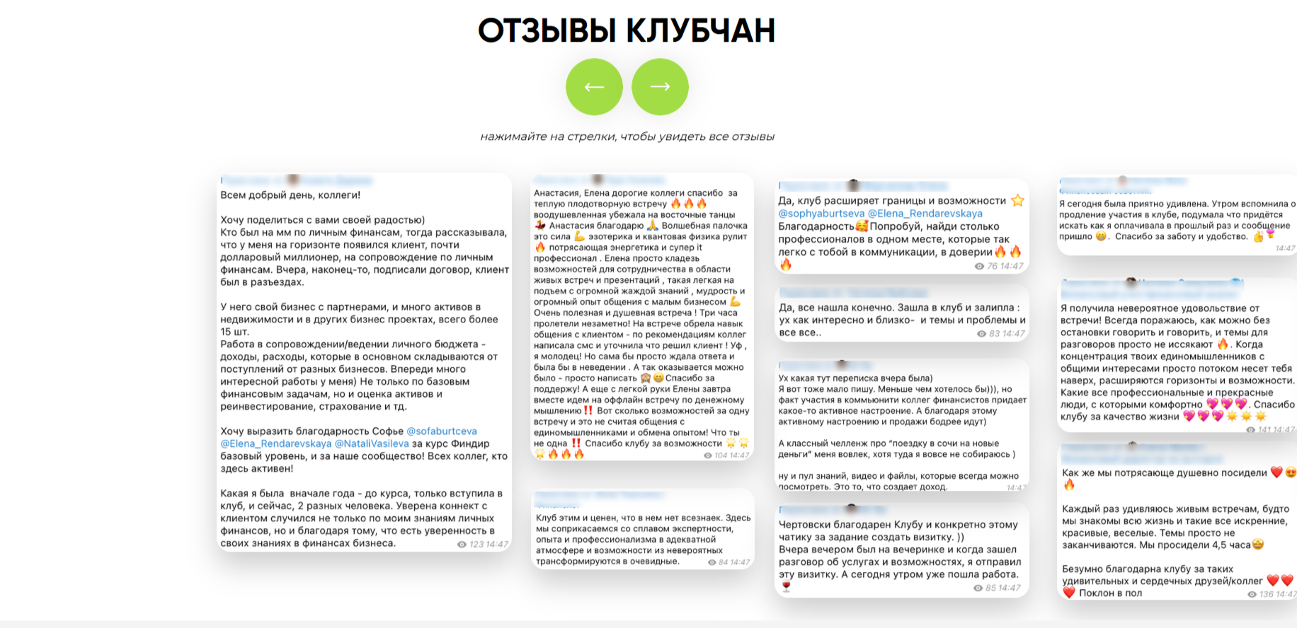

Блок 11
Создатель клуба
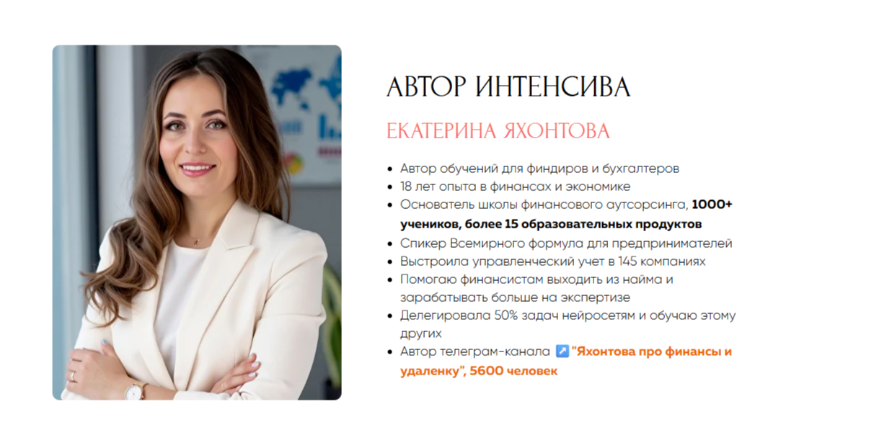

БЛОК 12
Часто задаваемые вопросы
Чем клуб отличается от курсов?
Курс — это разовое обучение на 1-3 месяца по одному из направлений. Клуб — доступ в формате ежемесячной подписки к 8 курсам (последовательное открытие), мастер-классам и сообществу коллег. У вас нет необходимости тратить деньги на новые курсы, все необходимое для построения карьеры в финансовом аутсорсинге получаете в одном месте.
Я оплатил(а) клуб, что дальше?
После оплаты вы попадаете в бот для активации подписки, вступаете в закрытый канал и закрытое сообщество в Телеграм. Далее на обучающей платформе вы знакомитесь с правилами прохождения обучения и проходите обязательное тестирование, по итогам которого определяется трек вашего обучения в клубе на ближайшие 6-12 месяцев.
Почему не открываются все 8 курсов сразу?
Когда есть доступ ко всем инструментам - начинается хаос. Вы пытаетесь изучать все и сразу, получаете переутомление и стресс из-за многозадачности, в конечном итоге все бросаете. Индивидуальный трек с последовательным открытием курсов - возможность пройти все необходимые обучения в комфортном режиме, без расфокуса, стресса и хаотичных действий.
Если я не смогу присутствовать на мастер-классах и встречах, будет запись?
Да, все мастер-классы и созвоны будут в записи на обучающей платформе. Расписание событий вы будете знать заранее, при желании сможете адаптировать ваш график под мастер-классы, которые для вас наиболее важны.
У меня нет времени на ежедневное обучение. Мне подойдет клуб?
Программа клуба построена для работающих специалистов, а не для тех, кто готов по 8 часов в день уделять обучению. 4 часа в неделю на обучение будет более чем достаточно.
Я пока не финансист, но очень хочу им стать. Мне подойдет клуб?
Да, клуб рассчитан на специалистов любого уровня. После тестирования на входе вам откроется трек “Специалист”, где вы сначала освоите базу в управленческом учете и только потом займетесь привлечением клиентов, освоением нейросетей, финмоделирования и автоматизации.
Я финансист с опытом, не первый год на рынке. Я найду в клубе для себя что-то новое и ценное?
Да, в клубе для специалистов вашего уровня предложены обучения по привлечению клиентов и продажам, нейросетям, автоматизации учета, финанализу и финмоделям. Ваш результат от клуба - оптимизация рабочей нагрузки за счет автоматизации и ИИ, усиленные услуги, выстроенная система привлечения клиентов.
Мне 50+ лет, смогу ли я в этом возрасте осилить обучение в клубе?
Да! В финансовом аутсорсинге возраст не показатель. Обучения не направлены на конкретный возраст. Строить карьеру финансиста частной практики может кто угодно вне зависимости от цифры в паспорте.
Какие способы оплаты доступны?
Доступна оплата по карте (принимаем карты со всех стран мира), по счету (для российских ИП и ООО), долями Яндекс Сплит. При оплате тарифа на 6 месяцев возможна внутренняя рассрочка на 2 части - 1 платеж сразу, второй - через месяц.
Будет ли автосписание оплаты?
В личном кабинете вы сможете выбрать опцию автосписания. Как ее подключить и отключить, расскажем в клубе.
Как отменить подписку?
Для этого достаточно не оплачивать следующий период. Если не уверены, что у вас отключена автооплата, напишите мне в Телеграм или МАХ (контакты ниже) и я вам помогу.
Что будет, если я забуду продлить подписку?
Вы вылетите из клуба, повторное вступление возможно при следующем окне продаж клуба. Чтобы этого не случилось, мы заранее отправляем уведомление о необходимость продлить подписку посредством оплаты.
Почему нет рассрочки от банка?
Вы покупаете клуб с ежемесячной подпиской, растягивать оплату ежемесячной подписки на несколько месяцев некорректно. Пакет на 3 и 6 месяцев также предполагают единоразовую оплату, за счет этого вы и получаете сниженную цену и уникальные бонусы. При оплате 6 месяцев допустимо взять внутреннюю рассрочку на 2 части (50% сразу платите, 50% через 4 недели)

БЛОК 13
Остались вопросы?
Напишите мне в личные сообщения
Я помогу разобраться, какой период участия в клубе вам выбрать, как эффективно проходить обучение, отвечу на все вопросы и помогу с оформлением.
Кнопка Телеграм: https://t.me/yakhontova_finance
Кнопка МАХ: https://max.ru/u/f9LHodD0cOK4FCCehXDnZVD9DPEf3Pur_Rgmnral_wmHP9O1MFHvQz7C16o

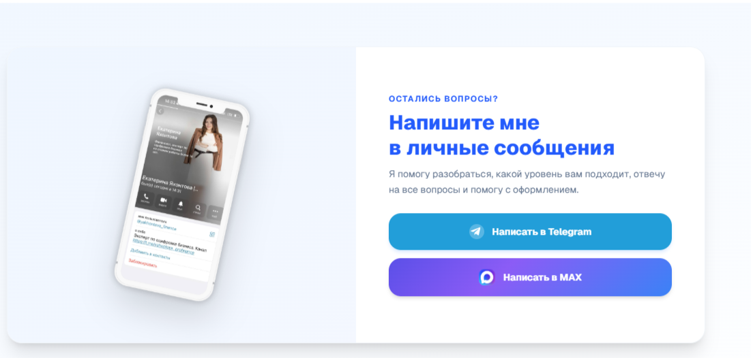

© 2026 Екатерина Яхонтова · Все права защищены
Политика обработки персональных данных https://disk.yandex.ru/i/cmz36rgtz848UA
Согласие на обработку данных https://disk.yandex.ru/i/hG8EL0jriKnSLA
Согласие на рассылку https://disk.yandex.ru/i/2Yby1XfgYDg7fw
Оферта https://docs.google.com/document/d/11xCZ6EPjeCHF3COyhzJj5E2CJygzFyJuGrDh_gkDl2o/edit?usp=sharing

